常州市三河口小学教师个人小课题

研究工作手册

姓 名 周婷婷

任教年级学科 二（语）

（2026年 3 月——2026年 6 月）
课题名称：《“双减”政策下趣味教学法在小学语文低年级识字教学中的应用研究》
课题研究过程：
【文献研究】
《小学语文低年级趣味识字教学方法的实践探索》（3月）
摘要：本文以人教版小学语文教材为基础，探究低年级趣味识字教学实施路径。文章先论述趣味识字贴合低段学生认知特点、激发学习主动性、培育语文综合素养三大价值；再提出字理溯源、游戏教学、情境创设、阅读浸润四项实操教学策略。研究证实趣味识字可改变机械灌输式识字模式，提升识字课堂质量，为低年级识字教学提供实践参考。
关键词：小学语文；低年级；趣味识字；教学方法
一、小学语文低年级趣味识字的重要性
传统机械识字忽视低年级学生形象思维、注意力短暂的身心特点，易引发厌学情绪。趣味识字依托汉字文化，借助故事、游戏、情境等形式，把抽象汉字转化为直观形象内容，是适配儿童天性的教学模式，其价值体现在三方面：
（一）遵循认知规律，提升识字效率
低年级学生擅长图形感知，排斥抽象符号记忆。趣味识字拆解汉字字形、搭配故事讲解、归类形声字规律，将被动记忆转为主动理解，降低识字记忆难度，实现高效记忆。例：拆分 “休” 字编小故事，归类 “清、请、晴、睛” 辨析形声字规律。
（二）激发内在动机，培养学习兴趣
趣味识字将识字任务转化为游戏、探索活动，调动学生好奇心。课堂汉字魔术、生字寻宝等活动带来成就感，形成 “兴趣 — 学习成功 — 更强兴趣” 的正向循环，帮助学生建立语文学习自信。
（三）发展多元智能，奠基语文素养
趣味识字是综合性教学活动，全面发展学生综合能力：借助儿歌、故事锻炼语言表达；画图、拼字锻炼视觉、动觉能力；小组识字活动提升合作交往能力；识字量积累助力自主阅读，实现识字与阅读双向促进，为写作、深度语文学习打底。
二、小学语文低年级趣味识字教学实践策略
（一）字理溯源，活化汉字形态
依托象形、会意、指事字造字逻辑，展示汉字从古文字到楷书的演变过程，讲解字形与字义的关联，解决字形字义脱节问题，兼具识字与传统文化启蒙作用。
案例：《日月明》一课教学 “明、男、尖、林” 等会意字，拆分部件结合生活场景解读造字逻辑，让学生理解字形含义。
（二）游戏激趣，构建动感课堂
将识字任务融入课堂游戏，调动多感官参与，延长学生有效注意力，在竞争、合作中反复巩固生字。游戏以识字学习为核心，而非单纯娱乐。
案例：《小书包》课后开展 “摸物猜字”；学习基础数字生字设计 “摘苹果” 识字游戏，在集体互动中复习生字。
（三）情境勾连，打通生活脉络
结合生活实景、故事、画面创设沉浸式识字情境，建立汉字与现实生活的联系，让学生感知识字的实用价值，主动在生活中识字。
案例：《秋天》创设赏秋情境学习秋相关生字；《小书包》开展整理文具实景活动，边操作边认读生字并造句。
（四）阅读浸润，实现协同发展
识字与阅读相辅相成，依托儿歌、绘本、短诗等浅易读物，在完整语境中复现生字，借助朗读、圈画生字巩固识字效果；课后拓展拼音绘本阅读，课内课外联动，形成识字促阅读、阅读巩固识字的良性循环。
案例：教学《小小的船》时，在诗歌朗读中认读生字，课后推荐月亮主题绘本拓展识字。
三、结语
低年级趣味识字不只是教学形式创新，更是尊重学生成长规律的教育理念革新。融合字理、游戏、情境、阅读四类教学方法，能让汉字变得直观可感，在识字启蒙阶段培养学生对母语的喜爱与探究意识，长期提升语文学习质量。

【学习反思】
“双减” 核心是减轻低年级机械抄写、重复识字的课业负担，实现减负提质，这篇论文的研究思路与我的课题高度契合。此前我对趣味识字的设计仅停留在简单课堂游戏，只追求课堂热闹，忽略字理讲解、生活情境与阅读融合，教学形式浮于表面，缺少文化渗透。
文中字理溯源、游戏激趣、生活情境、阅读浸润四大策略，为我的课题提供了完整实践路径。今后我会以此文为参考优化研究方案：将汉字造字逻辑融入趣味活动，结合生活实景开展识字，借助绘本、儿歌拓展课外识字，减少枯燥机械练习，平衡趣味性与知识性，真正落实 “双减” 要求，实现激发识字兴趣、提升语文综合素养的研究目标。

【文献研究】
《小学低年级 “字理识字 + 趣味书写” 融合教学探究》（4月）
摘要：统编版小学语文低年级教材兼顾汉字教学的科学性与趣味性，为 “字理识字 + 趣味书写” 融合教学提供优质教学载体。当前低年级汉字教学普遍存在机械抄写过多、学生识记枯燥、书写畏难等问题，该融合模式契合 “双减” 减负提质的教学导向。本文从前置教学准备、课堂落地实施、课后拓展延伸三个维度构建完整教学体系，配套字理动画、卡通书写模板、双面生字卡等教学资源，辅以亲子实践、班级展示墙、汉字竞赛等多元活动。将汉字造字逻辑与趣味书写训练相结合，既能帮助学生理解汉字构形规律，提升识字效率与书写规范性，又能渗透中华汉字文化，激发学生主动识字、规范书写的内在兴趣，为低年级汉字教学提供可落地的实操参考。
关键词：小学语文；低年级；字理识字；趣味书写；融合教学
一、“字理识字 + 趣味书写” 融合教学准备
教学开展前做好教材、学情、教学资源三方面筹备，为融合教学打下基础。
（一）教材分析与生字梳理
教师深度研读教材，梳理单元全部生字，区分象形、指事、会意、形声字类别，明确每一类生字的识字、书写教学重难点。以一年级上册识字单元 “木、禾” 等基础生字为例，归类为象形入门字，教学重点为建立字形与实物的关联，同步锁定横、竖、撇、捺等基础笔画的书写训练目标，让字理讲解与书写练习目标精准对应。
（二）学情分析与需求把握
通过课前小测、课堂日常观察、家校沟通多种方式综合研判学情，精准掌握学生识字薄弱点、书写共性问题，如笔顺颠倒、汉字间架宽窄失衡、握笔姿势不标准等。结合学生偏爱直观画面、抵触大量重复书写、复杂生字易产生畏难心理的特点，设计分层趣味教学内容，满足不同学习水平学生的学习需求。
（三）教学资源开发与准备
围绕教材生字开发视觉、动手实操类多元素材，增强课堂直观性与趣味性。一是字理演变素材，制作甲骨文、金文到楷书的动态演变视频；二是趣味书写模板，结合卡通场景设计笔画练习格，搭配简易书写口诀；三是双面多功能生字卡片，正面标注生字笔顺、间架结构，背面配有字理简笔画与轻量化书写小任务，丰富课堂学习载体。
二、“字理识字 + 趣味书写” 融合教学实施
课堂遵循 “激趣导入 — 字理解字 — 趣味练写” 完整流程，实现识字与书写一体化教学。
（一）形象导入，激发兴趣
借助实物教具、古文字动画、小故事、实景图片等直观形式创设课堂情境，快速抓住低年级学生注意力，缓解汉字学习的枯燥感与畏难情绪。以 “火” 字教学为例，搭配火焰道具与汉字演变动画，引导学生观察字形与实物的相似之处，调动学习积极性，为后续字理解析、书写指导铺垫轻松的课堂氛围。
（二）字理解析，辅助识字
按照汉字不同构字类型，采用部件拆分、简笔画绘图、情景模拟、动作演示等通俗方式讲解字理，重点拆解形声字 “形旁表义、声旁表音” 核心规律。以 “鸭” 字为例，拆分 “甲” 与 “鸟” 部件讲解读音、字义关联，打通汉字音、形、义三者联系，摒弃机械死记硬背，让学生理解造字逻辑，同步感受汉字文化底蕴。
（三）书写指导，掌握要领
严格遵循 “观察字形 — 教师 / 动画示范 — 趣味练习 — 当堂纠错” 标准化教学流程。课堂使用卡通田字格、朗朗上口的书写口诀辅助练习，设置贴纸、星级奖励激励学生；教师巡视时针对笔画长短、部件位置、整体结构等问题一对一指导，循序渐进纠正不良书写习惯，掌握规范书写技巧。
三、“字理识字 + 趣味书写” 融合教学拓展
依托课后实践活动延伸课堂学习，联动家校、班级营造长效汉字学习氛围。
（一）亲子字理书写卡制作
搭建家校协同育人路径，布置轻量化实践作业，契合 “双减” 减少书面作业的要求。家长与学生共同完成生字字理绘图、规范书写、创意装饰，成品带回班级进行分享交流，在家中打造轻松的汉字学习场景，巩固课内识字与书写成果。
（二）设立字理书写展示墙
在教室搭建专属展示区域，分设 “字理小达人”“书写小明星” 两大板块，定期更新学生手绘字理图、优秀书写作业，同时增设进步展示区。每月开展投票评选，颁发小表彰，营造比学赶超的良性班级氛围，持续增强学生识字书写自信心。
（三）开展字理书写竞赛
举办 “汉字王国大冒险” 主题竞赛，分为个人挑战赛与小组合作赛。个人赛包含甲骨文猜字、规范书写项目；小组赛开展汉字部件拼合、字理解说同步书写比拼。设置趣味奖励，以竞赛形式检验学习成果，锻炼学生灵活运用汉字的综合能力。
四、结语
汉字教学是小学低年级语文的奠基工程，直接影响学生长期语文能力与传统文化素养培育。“字理识字 + 趣味书写” 融合教学构建了课前筹备、课堂实施、课后拓展的完整闭环教学模式，打破传统汉字教学机械抄写、枯燥记字的弊端，高度贴合 “双减” 减负增效的教学要求。该模式既能帮助学生理清汉字构字规律，切实提升识字效率与书写规范性，又能让学生深度感受汉字独有的文化魅力，持续培育学生主动探究汉字的兴趣，为学生后续阅读、写作等语文学习筑牢坚实根基。

【学习反思】
此前我设计的趣味识字策略大多只聚焦课堂认读环节，忽视识字与书写的融合，减负方式仅简单减少抄写，缺少兼具趣味性与知识性的书写训练，且未搭建完整课前、课中、课后闭环体系。
本文提出的 “字理识字 + 趣味书写” 融合模式精准契合 “双减” 减负提质要求，从课前教材学情筹备、课堂字理解读与趣味练写、课后家校拓展活动形成完整教学链条，弥补了我原有研究的漏洞。
后续我将优化课题研究框架，把字理讲解、趣味书写融入趣味识字体系，设计亲子手工、班级汉字竞赛等轻量化课后活动，减少机械重复抄写，兼顾识字理解、规范书写与文化渗透，让趣味识字教学更系统、更贴合低年级学生需求，真正落实 “双减” 育人目标。

【文献研究】
《乐游“戏”中 玩在“字”里小学语文低年级趣味识字教学新范式》（5月）
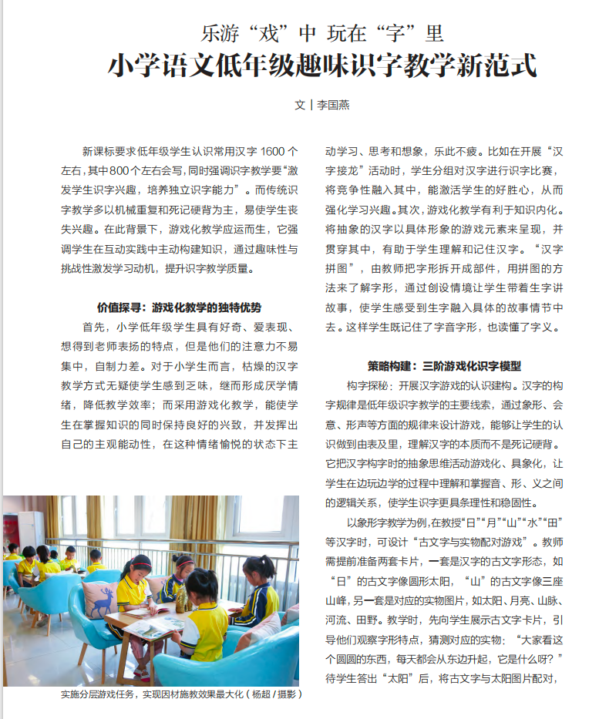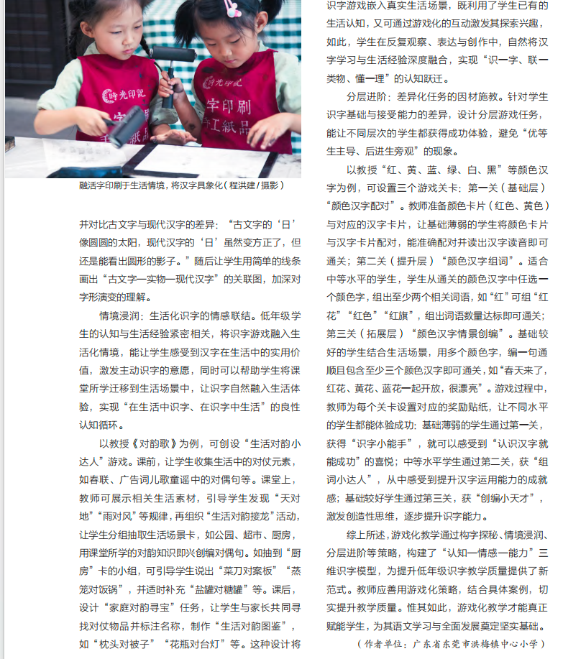

【学习反思】
此前我构思的趣味识字游戏形式单一，仅停留在简单认读比拼，没有结合汉字构字规律设计游戏，也未兼顾学生识字水平差异，缺少分层设计，容易出现学困生跟不上、优等生无提升的问题，同时忽视将识字游戏和日常生活结合。
文中提出的构字探秘、情境浸润、分层进阶三阶游戏模型高度契合 “双减” 减负提质要求。依托古文字配对、生活对韵闯关、三级分层游戏等活动，替代机械抄写，既能借助游戏理解汉字音形义，又能兼顾不同学情，让每位学生获得学习成就感。
后续我将完善课题研究框架，把三维游戏范式融入趣味识字教学，设计分层游戏任务、生活化识字实践活动，平衡课堂趣味性与知识性，真正减少重复识字作业，落实双减育人目标。

【文献研究与应用】
《" 双减 " 背景下低年级识字趣味化教学策略》（6月）
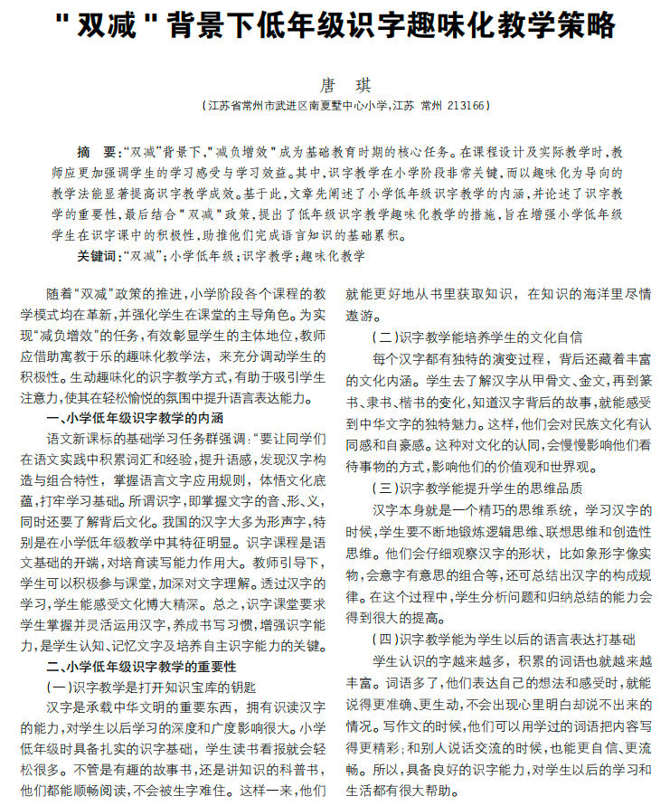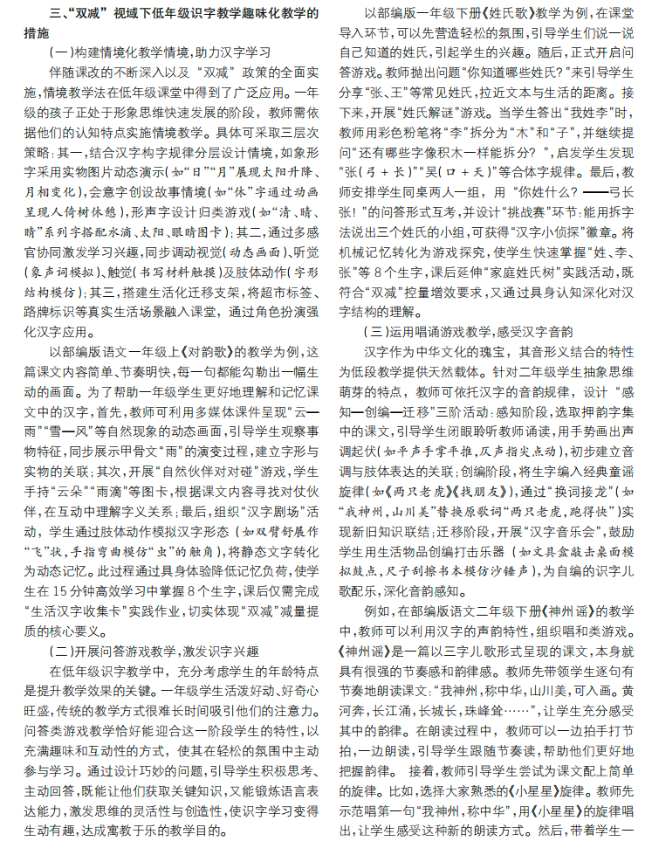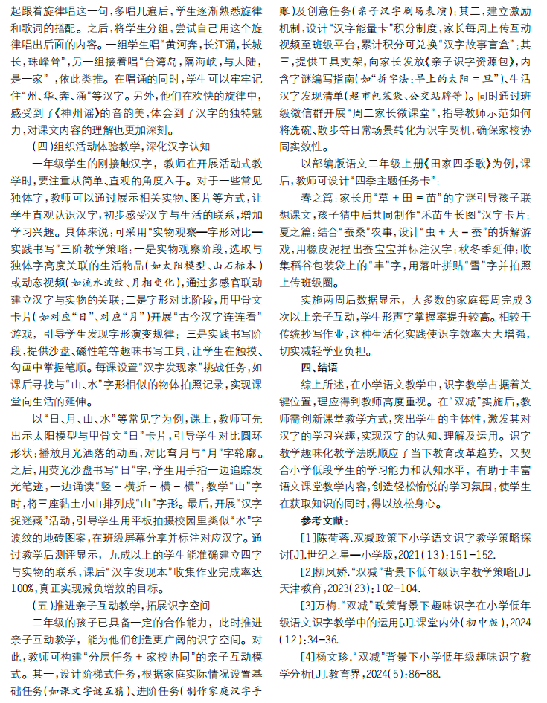
【学习反思】
研读唐琪老师的论文后，发现文章研究方向与我的课题《“双减” 政策下趣味教学法在小学语文低年级识字教学中的应用研究》高度契合，也暴露出我前期研究设想存在不少短板。此前我构思的趣味识字手段较为单薄，仅设计简单课堂小游戏，缺少多感官情境、音韵唱诵、实物实操等多元形式；课后巩固仍依赖抄写类作业，家校联动识字板块完全空白，未能真正实现 “双减” 减量提质。
本文围绕双减提出五大可落地趣味教学路径，从课堂情境、问答游戏、唱诵识字、动手体验延伸至分层亲子实践，全部以轻量化实践任务替代机械抄写，兼顾课堂学习与课外拓展。
后续我将完善课题整体框架，把多感官情境、识字童谣、实物体验、阶梯式亲子识字任务融入研究设计，搭建课上趣味识字、生活拓展识字的完整体系，在减少书面作业的基础上，提升学生识字效率，同步渗透汉字文化，真正落实双减育人目标。

